데이터에 기반한 어떤 의견을 효과적으로 비판하기 위해서는 추가적으로 메시지 피라미드라는 개념을 알면 유익하다. 이때, 메시지는 상대방이 하고 싶은 말 즉, 주장이라고 보면 되고, 세상의 모든 메시지는 공통된 구조를 가지고 있다는 의미이다. 그리고 그 의미를 알면 의견에 대한 구조적인 비판이 가능해진다.
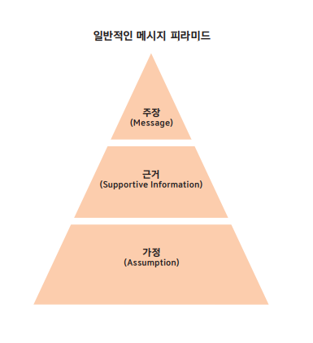
일반적인 메시지 피라미드에는 직관이 조준할 수 있는 지점이 총 네 개 정도 있다. 각 위치는 서로 다르지만, 이 조준점들은 궁극적으로 메시지를 강화 혹은 무력화하기 위해 존재한다는 공통점을 갖는다. 첫 번째 조준점 A는 가정과 근거의 맥을 차단하는 지점으로, 주장 하는 메시지와 근거의 관계(C)가 견고하다고 자부할수록 놓치기 쉽다. 조준점 B에서 중요하게 살펴봐야 할 것은 근거의 사실성과 연관성이 다.
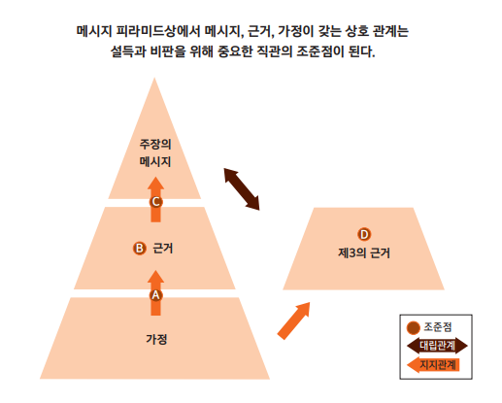앞서 이야기했다시피 메시지는 근거라는 기반 위에 존재하기 때문에 근거의 무력화는 곧 메시지의 무력화를 의미하고, 이는 해당 근거 가 온전한 근거로서 갖춰야 할 덕목과 깊은 연관이 있다. 마지막 조준 점 D는 충분성과 관련된 지점인데, 메시지 피라미드에서는 충분성이 란 요소가 겉으로 드러나지 않기 때문에 이 지점을 포착하기가 쉽지 않다. 설득하려는 사람 입장에선 자기도 모르게 무리한 가정을 근거 로 삼고 있는 건 아닌지, 또는 자신의 주장과 동일한 가정에 기반하고 있으나 혹 자신이 제시한 근거와 충돌하는 근거가 존재하진 않는지를 항상 챙겨야 한다. 상대의 근거와 제3의 근거 간에 옳고 그름이 무 자 르듯 명확히 갈리지 않아 더욱 난해한 경우도 있다. 이 사실성, 연관성, 충분성에 대해 잘 설명해줄 사례를 보자.
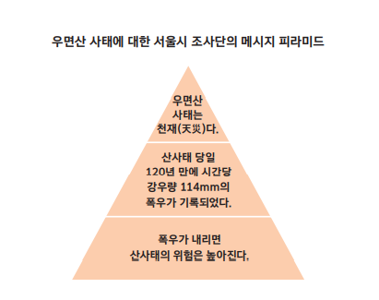
2011년 여름, 하늘에 구멍이 뚫린 듯 비가 쏟아졌다. 계속된 강우로 결국 서울 우면산에서는 산사태가 일어나 열여섯 명이 목숨을 잃고 말았다. 좀체 볼 수 없었던 서울 도심 지역 산사태의 책임 소재를 두고 즉각 논쟁이 일었다. 공방의 핵심은 ‘우면산 산사태는 천재(天災)인가, 인재(人災)인가’였다. 서울시는 조사단을 꾸려 2011년 9월에 조사 결과 를 발표했지만 이에 대해 시민사회는 부실 조사라며 거세게 비판했다. 비판을 무시할 수 없었던 서울시는 제2차 조사단을 꾸려 1년여가 흐 른 2012년 11월에 재조사 결과를 발표했다. 2차 조사단은 당시 기상 청 남현관측소에서 120년 만에 시간당 강우량 114밀리미터의 폭우가 기록되었으며, 이는 산사태가 천재임을 밝혀주는 대표적 근거라고 주 장했다. 이를 메시지 피라미드로는 다음과 같이 나타낼 수 있다.
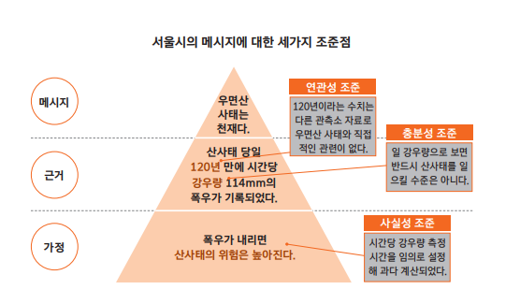
근거에 등 장한 ‘120년 만’이라는 표현이 더할 나위 없이 설득력 있어서인지 이 피라미드는 매우 견고해 보인다. 하지만 이런 메시지 구조에 대해 당시 서울시의회 도시안전위원회 소속 김연선 의원은 세 가지 점을 반박하 고 나섰다. 첫째, 사고 당시 하루 강우량은 230밀리미터로 2006년과 2010년에 최대치로 기록된 하루 강우량보다 적었지만 조사단은 이를 묵살하고 의도적으로 ‘시간당 강우량 114밀리미터’만을 부각시켰다. 기상청 자 료에 따르면 지난 40년간 서울에서 하루 강우량이 150밀리미터를 넘은 경우는 모두 열 번이다. 산사태주의보 발령과 관련해 하루 강우량 도 중요한 지표인데 이를 간과했다는 게 김 의원의 주장이었다. 둘째, 조사단이 발표한 기록적인 ‘시간당 폭우 114밀리미터’는 사고 당일 오전 7시 40분부터 8시 40분까지 기록된 강우량이다. 하지만 시 간당 강우량은 1시간 단위로 조사되기 때문에 이 시간대의 임의지정 기록은 신뢰할 수 없으며 이 과정에서 강우량이 과다 계산됐을 것이 라는 중요 지점을 김 의원은 조준했다. 또한 기상청 강우량 기록에 따 르면 오전 8시부터 9시까지 남현관측소에는 80.5밀리미터의 비가 내 렸다고 한다. 이어 김 의원은 남현관측소가 2010년에 생겼으니 ‘120년 만의 폭우’라는 결론을 내릴 수 없다는 점을 마지막으로 지적하며, 이 상의 세 가지 점에서 왜곡된 강우량을 기반으로 하여 우면산 산사태 가 천재라는 잘못된 결론에 도달하게 됐다고 주장했다. 조사단의 근거를 공격함으로써 메시지 약화를 시도한 것이다. 이런 세 가지 반박은 우리가 논의하던 근거의 사실성, 연관성, 충분 성을 잘 보여준다. 첫째는 산사태를 일으키는 폭우의 기준을 공략한 예로, 하루 강우량의 관점에서 보면 사고 당일에 내린 비는 산사태를 일으킬 만한 폭우가 아닐 수 있다는 게 핵심이었다. 동일한 가정하에 서 제시될 수 있는 제3의 반대 근거를 내놓은 이 반박은 서울시의 메 시지를 측면에서 흔들었다. 즉, 서울시가 내놓은 근거가 충분하지 못 함을 지적한 것이다. 또한 둘째 반박은 과다 계산에 의한 근거의 사실 성 부족, 셋째 반박은 120년이라는 수치는 다른 관측소의 자료이며 우 면산 사태와 직접적인 관련이 없음을 조준했다. 이런 합리적이고 적절 한 조준들 때문인지, 우면산 사태 관련 진상조사를 펼치던 서울시 산 하 서울연구원은 2013년 3월 최종 보고서에서 ‘이번 사태는 온전히천재만은 아니’라는 취지의 결론을 발표했다. 저격이 성공한 것이다. 조준점을 포착하는 것은 분명 사고력의 영역이다. 하지만 설득과 비 판에 사용되는 감각은 절대 막연한 개념이 아니다. 적어도 나와 상대 의 메시지를 이런 피라미드처럼 적절히 재구성할 수 있다면 연관성, 충분성, 사실성에 따라 자유롭게 조준해볼 수 있기 때문이다.

